IX Jornadas de Jóvenes Investigadores
Instituto de Investigaciones Gino Germani
1, 2 y 3 de Noviembre de 2017

Eje 6. Espacio social, tiempo y territorio.

Acceso al hábitat y gestión del suelo urbano: el caso de Avellaneda, Área Metropolitana de Buenos Aires
Lic. Florencia Aramburu

Introducción

A partir del 2003, la política habitacional se reincorporó a la agenda pública argentina tras décadas signadas por su ausencia. El retorno, de la escala territorial a la política pública, fue al calor de la poscrisis, concebida como una herramienta fundamental de la reactivación económica. Los Programas Federales de Vivienda, se convirtieron en una política protagonista de ésta reactivación y se enfocaron en la construcción y el mejoramiento de viviendas. A la vez, trajeron consigo una innovación en términos de implementación, centralizada en su diseño y descentralizada en su ejecución, señalando a los gobiernos locales, como los actores centrales para la tarea.
En este contexto, el trabajo se enfoca en la implementación a nivel local de la política habitacional, poniendo en diálogo características de su diseño, con estrategias de alcance municipal para adaptar, y posibilitar, su aplicación. De este modo, surge el lugar asignado al suelo urbano en la política pública, reconstrucción que guiará el trabajado, partiendo de su diseño nacional, atravesando su problematización a nivel local, para finalizar con una caracterización exploratoria de las herramientas desarrolladas por la gestión municipal para hacerse de suelo urbano -elemento indispensable para la implementación de la política habitacional-.

- Política de vivienda y acceso al hábitat: aproximaciones teóricas sobre un escenario complejo
1.1 Los Programas Federales de Vivienda, la política habitacional de la última década.
La cuestión habitacional se reincorporó a la agenda pública argentina tras la crisis del 2001, para permanecer, por más de una década, en una esfera central de la órbita de acción estatal. La iniciativa deberá entenderse en el marco de la poscrisis, como parte de las estrategias de reconstrucción de legitimidad institucional (Rodríguez, 2012). Una política central en este proceso, fue el Plan Federal de Viviendas, tanto en términos de escala territorial, como de asignación presupuestaria. El mismo, estuvo compuesto por una batería de programas, iniciados en el 2003, con un objetivo manifiesto de reactivación económica a través de la obra pública, la generación de empleo y la movilización del mercado de la construcción.
La implementación de una política pública, en éste caso habitacional, se abordará aquí como parte de un proceso social más amplio, como pieza que compone el tejido alrededor de una ”cuestión”. De este modo, el abordaje de su significación, precisa ser sistemáticamente vinculado con la cuestión que origina la política, con la trama de acción que integra, con los actores que participan en su problematización y resolución, y su respectivas –y sucesivas- tomas de posición, interacciones u omisiones (Oszlak y O’Donnell, 1981; Oszlak 1980).
En éste sentido, fueron múltiples los actores que apuntaron a la cuestión habitacional en la poscrisis, entre ellos: la Cámara Argentina de la Construcción, la Unión de Trabajadores de la Construcción, la Central de Trabajadores Argentinos (CTA), redes de Organizaciones No Gubernamentales, sectores de la Iglesia Católica y el Programa de Naciones Unidas para el Desarrollo (PNUD) . Aun siendo disimiles, éstos actores coincidieron en la mesa de diálogo entorno a la ley de Presupuesto 2003, demandando el fortalecimiento de los programas enfocados en la emergencia habitacional y la finalización de las viviendas que el Fondo Nacional de Viviendas tenía en ejecución (Rodríguez, 2012).
Los Planes Federales, surgieron en éste marco y conformaron una batería de programas, a saber: el Programa Federal de Emergencia Habitacional (PFEH), presentado en el 2003, donde se combinaba construcción de vivienda nueva con la generación de empleo, a partir la articulación para la construcción con cooperativas de trabajo del Programa Jefes y Jefas de Hogar; el Programa Federal de Mejoramiento de Viviendas (PFMV), surgido en el 2004 como consecuencia de la valoración del déficit habitacional arrojados por los datos del Censo 2001, con el objetivo de abordar obras de refacción, completamiento y ampliación de viviendas familiares; y, el Programa Federal de Construcción de Viviendas (PFCV) que, tal como su nombre lo indica, estuvo destinado primeramente a la construcción de vivienda nueva y concentró, en términos cuantitativos, la mayor escala de obras, así como el mayor presupuesto. A la vez, estos programas se organizaron a través de distintos subprogramas. En el año 2005, se anuncia el Subprograma Federal de Urbanización de Villas y Asentamientos Precarios (PFUVyA), el cual, concentrado inicialmente solo en el AMBA, se incorporó como un subproducto de las operatorias de Construcción y Mejoramiento de Viviendas, disponiendo de parte de su financiamiento.
La reactivación de la política habitacional, a partir de los Programas presentados, trajo consigo un doble quiebre con la política de vivienda y hábitat que la antecedía, por un lado el cambio se vinculaba con su dimensión y cobertura territorial: los Programas Federales superaron, en poco más que una década, la cantidad de vivienda pública producida en el AMBA en los 30 años precedentes, ello estuvo vinculado con la dimensión de la política, pero también con una decisión de distribución territorial, ya que mientras el AMBA obtuvo el 5% de las obras de vivienda social nueva entre 1976 y 2003, en el marco de los Planes Federales el porcentaje escaló al 30% (Varela y Wagner, 2012: 18-21; del Río y Duarte, 2012). Por otro lado, el quiebre se vincula con su diseño, que expresó un giro re-centralizador de la política habitacional: el Gobierno Nacional concentraría la función de asignar fondos, delinear características básicas de la vivienda (prototipos), definir cupos por región y recibir los proyectos de las jurisdicciones, que estarían encargadas de su diseño y ejecución, así como de la conformación de la lista de beneficiarios –los organismos provinciales de vivienda que previamente se encargaban de la construcción y contaban con una estructura burocrática mayor quedarían relegados en funciones de supervisión- (Ostuni, 2007; Zapata, 2009; Rodríguez, 2012; Olejarczyk, 2013).
Tal como se expresa en su reformulación, la política estatal, particularmente la política habitacional reactivada, no debe ser interpretada como un acto reflejo del Estado, al contrario, tal como sostienen Oszlak y O’Donnell, son un conjunto de iniciativas, acciones y omisiones, manifiestas o tan solo implícitas, que observadas en un contexto histórico específico, dan cuenta de la posición del Estado frente a una cuestión que genera atención o movilización de otros actores de la sociedad civil (1981; 1980). Particularmente, la política habitacional, hace referencia directa a la producción de la ciudad, que es pasible de ser abordada como resultante de la interacción contradictoria y compleja de una multiplicidad de lógicas y de actores: 1) la lógica de la ganancia – ciudad objeto y soporte de negocios; 2) la lógica de la necesidad – promovida por sectores sociales que no alcanzan a procurar sus condiciones de reproducción social en el ámbito de la dinámica mercantil; y, 3) la lógica de lo público, arena donde el Estado, por medio de políticas y regulaciones, posibilita el despliegue de las otras dos lógicas (Herzer et al., 1994, en Rodríguez et al., 2007).
Adentrándonos en la lógica de la ganancia, es preciso resaltar la existencia de actores privados, con protagonismo en la ejecución de estos programas. Por un lado, el sector vinculado a la industria de la construcción, es decir, empresas constructoras y aquellas ligadas a la producción de insumos para la construcción. Por otro lado, los propietarios de tierra urbana o de tierra urbanizable, cuyos predios, ante el lanzamiento del programa, se vieron en creciente demanda, posibilitando el surgimiento de una lógica eminentemente especulativa.

1.2. La política habitacional y la gestión del suelo: relato de una disociación.
El regreso de la cuestión habitacional a la agenda pública, al calor de los Planes Federales, trajo consigo la proyección de un amplio número de viviendas en el Conurbano Bonaerense. De este modo, a partir del PFCV, el PFEH y el PFUVyA, se ejecutaron –o se encuentran en ejecución- 54.041 viviendas nuevas entre la primera y la segunda corona del Gran Buenos Aires; de las cuales, 32.886 se ubicaron en localizaciones nuevas y 21.155 en predios ya urbanizados por habitantes de villas y asentamientos (Di Virgilio, Aramburu y Chiara, 2016). Tal como se mencionó, la magnitud de estas obras, tuvo su lineamiento centralizado en los respectivos convenios marco, que aun cediendo la proyección a las jurisdicciones, definió recursos, escala y hasta prototipos desde el gobierno nacional. En tanto, aquello que estuvo ausente entre los lineamientos de los Programas, fue la definición del soporte físico para la construcción de viviendas, es decir el suelo a utilizar, y con ello el financiamiento para su cobertura desde el nivel nacional.
La disociación entre la vivienda y su soporte, o la “omisión” en términos de Oszlak y O’Donnell (1980) del funcionamiento del mercado de suelo en el diseño de la política habitacional, no es una novedad entre las políticas públicas argentinas. De hecho, Yujnovsky (1984) ha resaltado la histórica coincidencia entre la lógica estatal y la lógica privada para definir el “problema de la vivienda”, confinándola al ámbito del déficit cuantitativo; ejercicio de disociación mediante el cual, se desdibuja la problemática habitacional y se pone el foco en la escases de la “unidad física individual”. El autor, analiza críticamente éste enfoque “viviendista tradicional”, señalando la disociación que efectúa entre la unidad individual y su inserción en el objeto concreto colectivo, en la ciudad. Desde ésta perspectiva, además de excluirse aspectos centrales vinculados con el hábitat, se incurre en el ocultamiento del vínculo existente entre la vivienda y el suelo urbano en el que se asienta, habilitando o disimulando la apropiación de renta del suelo urbano por parte de los propietarios privados (1984: 17-19). En contracara, Yujnovsky sostiene que la vivienda no debe ser entendida como una “unidad física individual”, sino como una configuración de servicios –de servicios habitacionales- que incluye albergue, protección ambiental, accesibilidad física, seguridad, etcétera; de este modo, su satisfacción dependerá de la disposición espacial de todo el conjunto urbano, la accesibilidad relativa a los empleos, a los establecimientos educativos, de saludo, a las otras unidades físicas de vivienda, a los servicios de transporte, entre otras (1984:17-19).
En línea con ello, Duhau (2013) nos brinda herramientas para problematizar el espacio metropolitano, a partir de la noción de “división social del espacio urbano”, según el autor, las formas espaciales resultan de las formas pasadas y actuales de producción del espacio urbano, donde actores públicos y privados, a través de la planificación urbana y el funcionamiento del mercado inmobiliario, producen territorios socioespacialmente jerarquizados. En tanto, son múltiples los estudios, que enfocados en la política habitacional reciente de América Latina, resaltan el modo en que la política de producción de vivienda social, disociada de una política de control sobre el mercado de suelo, pone en jaque la posibilidad de que la vivienda alcanzada brinde al beneficiario el acceso real al conjunto de actividades urbanas resultantes de la aglomeración. Al contrario, liberado el mercado a la asignación de la localización, se consolidan políticas que contribuyen a la jerarquización del espacio, reforzando la designación de áreas “prohibidas” para ciertos sujetos (Rodríguez y Surgranyes, 2005; Bois Morales, 2008; Del Río y Duarte, 2012; Pírez, 2014).
Los Programas Federales, tal como mencionamos previamente, contaron con cupos de vivienda asignados por región, que fueron detallados en los convenios marco por el gobierno nacional. En ellos, el AMBA sobresalía como un territorio central de intervención, dando pie a una reformulación en relación a la política precedente; aunque, aquellos encargados de instrumentar estos cambios en la distribución territorial de la vivienda social, serían los gobiernos locales. De este modo, los municipios tendrían una tarea compleja: hacerse de suelo urbano en el Conurbano Bonaerense. Para ello, la dificultad fue múltiple, dado que: 1) existía una escases relativa de lotes y predios amanzanados disponibles y aptos para la construcción en el AMBA; 2) los municipios tenían exigua experiencia técnica en política de gestión de suelo; 3) los programas estaban pensados para su inmediata implementación, lo que imponía una aceleración en los tiempos de obtención –para evitar perder los cupos asignados- (Clichevsky, 1999; Ostuni, 2007; Bettatis, 2012 ; del Río y Duarte, 2012).
Al parecer, la complejidad de acceso al suelo urbano en el AMBA, no fue contemplada en el lanzamiento de los programas, ya que se proyectaba utilizar suelo fiscal de dominio municicpal y provincial para las obras habitacionales. Sin embargo, la poca disponibilidad pública de suelo, dificultó la ejecución de la política, dando lugar a la modalidad “Tierra y Proyeto Urbano” (TPU). Éste formato, diseñado por el Instituto de Vivienda Provincial (IVP), se propuso abrir licitaciones donde las empresas constructoras se ocuparan de ofrecer, además de las obras de vivienda, el predio donde se localizarían y el proyecto urbano; la diferencia en el costo sería aportada por el IVP y no podría superar el 11% del precio de las viviendas.
En éste contexto, tanto para el caso de la modadlidad TPU, como para las adquisiciones municipales, el Estado debió salir al mercado a demandar tierra urbana, con una consecuencia inmediata, la sola presentación de los programas, provocaba expectativa, y con ello el alza del precio del suelo necesario para su implementación. La dificultad desatada, se desprende del propio mecanismo de funcionamiento del precio del suelo en nuestra sociedad, que en términos de Baer (2013) no responde a sus características intrínsecas (tamaño, forma o superficie) sino a sus características extrínsecas (localización, actividad que habilita o servicios a los que permite acceder); es decir, características que directa o indirectamente genera el propio obrar del Estado.
En esta clave, Jaramillo (2003) explica que en la ciudad existen diversos tipos de movimientos que operan sobre los precios del suelo, los determinantes que los explican son distintos, y muchas veces pueden converger y entremezclarse. En términos analíticos, el los diferencia como: “movimientos estructurales generales”, aquellos generados por el cambio tecnológico, el crecimiento económico y demográfico ; “los movimientos coyunturales generales”, que obedecen a fenómenos transitorios con los cuales está conectado el mercado de la tierra, como fluctuaciones en la actividad constructora o cambios en las finanzas; por último, existen los “movimientos estructurales particulares”, estos afectan a lotes específicos, y responden a transformaciones en la estructura urbana, para ellos, el autor define dos determinantes claves: el cambio de usos de los terrenos y el cambio vinculado con el aumento de densidades (2003: 51-53).
De lo anterior se desprende, la compleja relación entre la política habitacional y el mercado de suelo; donde la propia implementación, ya sea por la demanda agregada, por los cambios de uso del suelo, o por la infraestructura que desarrolla, genera “movimientos coyunturales generales” y “movimientos estructurales particulares”, que impactan sobre el precio del suelo y las expectativas de los propietarios, dificultando el acceso al suelo urbano, que el propio Estado posibilito a valorizar. De este modo, habiendo delineado el operar del Estado nacional, a través de material propio y de datos producidos por estudios precedentes, nos resulta preciso indagar en torno a las estrategias esgrimidas por los gobiernos locales para sortear las dificultades presentadas.
- Estrategias locales en la implementación de los Planes Federales a nivel local: ¿Cómo se gestiona el suelo urbano en la centralidad?

La política descripta, contuvo desde el comienzo una disociación entre la dimensión constructivista -más vinculada a la producción de vivienda y a la reactivación económica-, y la dimensión habitacional -vinculada al acceso al espacio urbano y a sus servicios-. Esta contradicción, que se origina en el diseño mismo de la política nacional, se definirá en el escenario local, ya que en la práctica fueron los gobiernos municipales los encargados de gestionar el suelo, diseñar los proyectos a implementar, licitar las obras y asignar beneficiarios.
De este modo, a continuación me enfocaré en la implementación de la política a nivel local y el devenir de la disociación mencionada; específicamente me centraré en Avellaneda, municipio que se ubica al sur de la ciudad capital, en la primer conurbación, de trama antigua y mayormente consolidada (Clichevsky, 2007). En específico, me interesa explorar las estrategias de gestión del suelo en un municipio completamente urbanizado; cuya temprana formación, de origen portuario e industrial, dio como resultado una realidad habitacional compleja, donde se yuxtapone el déficit cuantitativo con la complejidad cualitativa de la urbanización informal.

  - Elementos esenciales: suelo y localización en la implementación local.
En contraste con la ausencia de lineamientos en torno al suelo urbano que se desprende del diseño de los Programas a nivel nacional -ya sea en la creación y presentación de los Planes Federales, como en el Convenio Marco- resulta llamativo las múltiples instancias en que el suelo, y su gestión, es referido en el discurso municipal, ya sea para definir la orientación, como para dar cuenta de las encrucijadas y de la forma que tomó la implementación de la política habitacional.
Los Programas Federales, llegan a Avellaneda en el 2005, a partir del Subprograma de Urbanización de Villas y Asentamientos, para abordar la re-urbanización de Villa Tranquila, en el marco de la renovación del centro municipal y en coordinación con la implementación del Programa de Mejoramiento de Barrios (PROMEBA). El Plan de Urbanización de Villa Tranquila, fue tan solo el punto de partida para la implementación de los Programas Federales en Avellaneda, cuyo dinamismo para el desarrollo de la política le dio la figura que Olejarczyk define como “máquina de hacer proyectos” (2013). En éste marco, desde la reconstrucción que hacen los funcionarios sobre el desarrollo de éste primer proyecto, surge la centralidad de haber tenido un plan de urbanización proyectado previamente, para el cual habían recuperado parte de las tierras que lindaban con el barrio con anterioridad:
“- Aparte había una historia anterior que era que el Municipio en cuestiones anteriores ya había avanzado en la compra de tierras, Tranquila está asentada en tierras que son básicamente municipales, hoy… eran tierras estatales algunas porque era una zona de vías, había muchos ferrocarriles, después pasó a ser parte de las empresas concesionarias de los ramales y parte del Estado Nacional. Otra parte muy grande de Villa Tranquila eran los terrenos del Banco Provincia que son los que el Municipio cambió por deuda… entonces ya que el Municipio contara con tierras y que esas tierras en alguna medida fueran del Estado Nacional hizo posible que podamos pensar un proyecto en ese lugar, si las tierras fuesen todas privadas o no se disponía de las tierras hubiese sido imposible pensar en algo, sin que nadie se mueva del lugar digamos… acá se pensó en… una de las ideas básicas que tiene el Programa es que el barrio se resuelve en el barrio…
- No erradicar sería…
- No, en nada, entonces para eso además de tener las mejores intenciones hay que tener la tierra porque si no era imposible, y para presentarse a cualquier tipo de financiamiento también era necesario tener la tierra…” (Entrevista a funcionaria municipal. Septiembre 2006)

De este modo, cuando a la funcionaria se le pregunta por las características del Programa de Urbanización surge la necesidad de tener resuelto el suelo, condición indispensable para poder pensar proyectos, pero no únicamente porque fuera aquel elemento físico sobre el que se re-urbaniza, sino también porque es el que habilita al Municipio a obtener financiamiento a nivel nacional e internacional.
En tanto, la pregunta por el acceso a recursos derivados de los Planes Federales, para el abordaje del déficit habitacional, viene asociada, en la respuesta, con la dificultad para acceder a suelo urbano vacante, dado la escases de lotes y la antigüedad del proceso de urbanización del Municipio:

“Mira, se fue haciendo lo que se pudo, porque por lo general, no hay lotes, o terrenos, aislados, Avellaneda está urbanizada en el 100%, salvo las zonas de quintas contra el Río de la Plata donde no hay infraestructura, no hay nada, son bañados, pero por lo demás, la tierra utilizable está 100% urbanizada” (…)

“Así que bueno, esto era un problema, porque bueno, no es fácil hacerte de tierra en lugares en donde no existe, digamos, donde la Villa (Tranquila) que tenía más de 40 años había ocupado todo lo que podía, digamos, todo lo que había, y empezamos a hacer lo que es construir en lo que estaba libre, mudar en una primera etapa, demoler lo que dejaba libre esta gente, y así…” (Entrevista a funcionario municipal. Octubre 2016).

Sin embargo, dependiendo de los funcionarios municipales entrevistados, existen matices, para algunos la dificultad de acceso al suelo estaba vinculada más con la población destinataria que con la disponibilidad de suelo:

“y conseguir un lugar era difícil, hubo procesos de relocalizaciones que fueron bravos, la sensación era que había lugares a los que cierta población no podía acceder, había grupos que podían acceder y había otros que no… qué se yo, había barrios que había que relocalizar, para los que ciertas zonas no se podían plantear” (Entrevista a funcionaria municipal, julio 2016)

“haber suelo hay, lo que pasa es que tiene que haber decisión política de habilitarlos para vivienda social, hubo casos en el Municipio en que esa decisión se vio, y quizá en la visión de otras trabajadoras sociales, que estuvieron acompañando a una población que no logró conseguir el predio, la sensación es que no hay, pero haber suelo hay, son cosas diferentes, pasa que en ciertos casos falta la decisión” (Entrevista a funcionaria municipal, septiembre 2016)

Finalmente, tras reiteradas preguntas por las características que debía tener un predio, o que hacían que un lote fuese valioso para implementar la política, surge un planteo que gira el sentido de la pregunta, “acceder al predio” es lo que vale y las características intrínsecas del terreno disponibles van formateando la dimensión y el diseño de los proyectos desarrollados. En base a lo expresado, la prioridad sería poder implementar y se partía de los terrenos que se obtenían para definir un proyecto:

“Una particularidad de Avellaneda es que los proyectos son de escala chica, el avance con ese tipo de obra tuvo que ver más que nada con la disponibilidad de suelo… A ver, Avellaneda tiene menos suelo disponible que Florencio Varela, José C. Paz, Moreno, acá hay pocos predios y los predios que hay, están en manos de empresas o salen caros, entonces fue la forma que se encontró.(…)
Casi todos los proyectos tienen esa escala, hay de ciento y pico, de doscientos y pico e inclusive mucho menores, y eso tiene que ver con la disponibilidad de tierras, si había un terreno donde entraban sesenta unidades, se hacía un proyecto para sesenta unidades, y el número mínimo que tuvimos, no sé si casualidad, fue dieciocho y ahí dio la posibilidad de que si bien el Plan Federal venía con paquete de prototipos, nosotros algunos cambiamos, sobre todos estos, el de dieciocho, otro de cuarenta y pico, por ejemplo el de dieciocho era un terreno chico, prácticamente entre medianera (…)
Había, como que adecuarse a lo que había, y si vos sumas la cantidad de vivienda, son muchas y las mayoría no supera 40, 50 unidades de vivienda, 314 como era Azul o Yaneza, 270 como son estas otras de Madariaga, pero son muy poquitos casos, la mayoría eran proyectos de menor escala...” (Entrevista a funcionario municipal, septiembre 2016)

En el marco de las estrategias desarrolladas para la implementación de los Programas Federales, se les consultó también por la modalidad “Tierra y Proyecto Urbano”, indagando si había sido utilizada, y si había posibilitado el desarrollo de la Política Pública:

“TPU hubo, sí, pero pocos, o sea, la empresa quiere construir, si se tiene que poner a buscar un predio, en un municipio donde no hay predios, no le sirve, entonces se usó poco” (Entrevista a funcionario municipal, Octubre 2016)

“Se trabajó con TPU, en muchos casos tuvimos que ayudarlos, o sea conectarlos, porque había empresas que querían construir, y otras que tenían predios, entonces se los conectó para que salieran los proyectos…” (Entrevista a funcionario municipal, Marzo 2017)

De este modo, la modalidad diseñada por el IVP, tenía dificultades para ser implementada en localizaciones donde escasearan los predios pasibles de ser construidos; es decir, tenía dificultades para resolver la dificultad que le había dado origen.

  - Estrategias de adquisición de suelo urbano
La implementación de los Programas Federales, implicó modalidades bien diferentes de acceso al suelo urbano, tanto si comparamos entre municipios, como si observamos hacia adentro de un mismo territorio. Previamente, presentamos algunas tensiones comunes a la gestión de la política habitacional en el Municipio, en adelante nos enfocaremos en explorar las variantes que ante dicho contexto se desarrollaron en Avellaneda.
    - Villa Tranquila: la llegada de los Planes Federales a Avellaneda
En el año 2005, Avellaneda se convierte en uno de los primeros siete municipios en subscribir al convenio para la implementación del Subprograma de Urbanización de Villas y Asentamientos (SPUVYA), dando arribo a los Programas Federales en dicho territorio, en el contexto de la urbanización de Villa Tranquila, una de las principales villas de Avellaneda, originada a principios del siglo XX, ubicada en el área central del Partido, a la vera del Riachuelo, en una zona de fuerte preeminencia industrial. El Subprograma se combinó en la práctica con el Programa de Mejoramiento Barrial (PROMEBA) y el Plan de Rehabilitación del Área Central.
En gran medida, la implementación de los Planes Federales –y también del PROMEBA-, se vio habilitada a partir de la posesión de parte de los terrenos sobre los que se asentaba el barrio; ya que, antes de la llegada de los Programas Federales, el Municipio de Avellaneda, había trabajado en la recuperación de ciertos terrenos que comprendían el área de Tranquila y predios adyacentes. En éste marco, es el predio de Unilever, aquel que destraba la posibilidad de comenzar a urbanizar; éste se encontraba rodeado por Villa Tranquila, con una parte construida y otra pequeña libre, donde se comienza con el primer proyecto de viviendas, que habilita iniciar un proceso de esponjamiento para la urbanización del barrio. En palabras del funcionario municipal:

“Esto se empezó también por la tierra, Avellaneda no es Capital Federal, pero es primer cordón, y también hay escases de suelo, y a un costo diferente, más elevado, al del segundo cordón y el de otros sectores. Lo que si había, era industrias vacantes, no de ahora, no del 2001, sino de todo el siglo pasado, del ´70, el ´80, el ´90. Los ´90 tuvieron mucho cierre de industria, reconversión, industrias que tenían mucha superficie ocupada y necesitaban otra cosa, o no la necesitaban tanto. Y el primero, los primeros Planes Federales que se firmaron, Avellaneda hizo un convenio con una firma que se fue, de una zona muy céntrica, cuando digo céntrica, digo de a 10 cuadras del centro de Avellaneda, pero muy marginal, porque está rodeada de una villa, Villa Tranquila, y la fábrica era Unilever, que se va a Pilar y entonces deja un predio de 5 hectáreas. Que tenía casi toda las 5 hectáreas construidas, pero tenía libre una hectárea, y pico, menos de 2 hectáreas, ahí se hace el primer proyecto…” (Entrevista a funcionario municipal. Septiembre 2016).
De este modo, se cumple el requerimiento central para la implementación del SPFUVyA y el PROMEBA: contar con un predio regularizado o pasible de serlo para iniciar las obras. Del Río y Duarte (2012), analizan las modalidades utilizadas para llevar adelante los Planes Federales, allí los autores definen la “donación de tierras” como un instrumento que habilita a los propietarios de terrenos con deudas de tributos provinciales a ceder las tierras al municipio donde se localizan, de forma de evitar su pago -la Ley provincial 11.622-, también posibilita que los privados simplemente donen un terreno, aunque no posean deuda. Cuál fue el caso del predio de Unilever, es un dato que se ha perdido, ya que los procedimientos de adquisición de terrenos en los Planes Federales no han sido formalizados en informes públicos, al menos de alcance general, imposibilitando su reconstrucción por fuera de las entrevistas a funcionarios.

Mapa N° 1: Predio Villa Tranquila según modalidades de adquisición del suelo, Avellaneda, 2017.
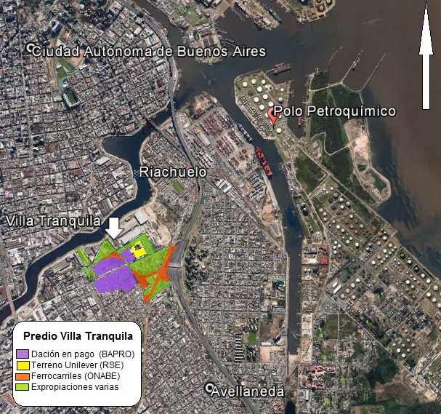
Fuente: Elaboración propia en base a entrevistas en profundidad a funcionarios y ex-funcionarios municipales.
A la adquisición del predio de Unilever se le suma la gestión de los terrenos del Banco Provincia (BAPRO), el traspaso de los terrenos nacionales de origen Ferroviario y los diversos predios privados -que se intentaron comprar y/o expropiar-. De acuerdo con lo relatado, el predio del Banco Provincia fue cedido al Municipio de Avellaneda en dación de pago, a cuenta de deudas que poseía el Banco, generadas por el impuesto municipal, históricamente impago. Al igual que el caso de Unilever, la información obtenida solo permite reconocer el procedimiento tributario, modalidad que Clichevsky (2007) resalta por su dinamismo para el acceso a tierras y la captación de valorizaciones por parte del Estado.
En paralelo, se comenzó con los trámites de traspaso de terrenos del Estado Nacional, en su mayoría remanentes ferroviarios, a la órbita municipal. Ésta gestión, aun siendo de tierras fiscales, fue descripta como compleja, quedando aún pasos pendientes:

“los terrenos ferroviarios son un tema, el primer paso fue definir la operatividad de la actividad ferroviaria, qué terrenos eran necesarios, y después tenés una gestión complicada, además fue cambiando, antes estaba el ONABE, ahora se trabaja con la DIF, pero intervienen varios actores y varias gerencias hacia adentro del organismo, y el municipio tiene que ir empujando el expediente por todo el organismo” (Entrevista a funcionario municipal. Marzo, 2017)

Este caso, modela el traspié ocasionado por la confianza del diseño centralizado de los Federales, que esperaba utilizar tierras fiscales ociosas para la construcción de las viviendas sociales. Aquí se observa, que la dificultad no solo radicaba en la ausencia de terrenos fiscales, sino también en las múltiples dificultades de la gestión local, para destrabar el sistema burocrático que implica el traspaso formal de la propiedad al interior del Estado.
Finalmente, a estos predios se sumaron los lotes comprados y/o expropiados por el gobierno local. En el marco de este procedimiento, existieron casos diferentes: algunos estaban ocupados por la población de Tranquila, otros habían quedado entre medio de su crecimiento y eran utilizados para actividades industriales o de logística, etcétera. Aquello que tuvieron en común, fue que según el relato de los funcionarios municipales, intentaron ser comprados por el gobierno local, con reacciones variadas entre los propietarios: tasaciones muy elevadas ante la expectativa del proyecto de urbanización, oposiciones a la venta, desacuerdos entre los poseedores de un mismo predio, etcétera. Ante ello, la estrategia dirimida por el gobierno local, fue iniciar el proceso de expropiación, a fin de presionar a la venta y a la disminución del precio asignado por el mercado inmobiliario o, en el peor de los casos, adquirir los predios vía su judicialización. Este procedimiento -que consiste en la capacidad estatal de suscitar la supresión legítima de la propiedad privada en nombre de un interés considerado superior (Azuela, Herrera y Saavedra, 2009)- se constituye, según el relato municipal, en una herramienta para frenar las alzas en el mercado, ante las expectativas generadas por el lanzamiento de la política pública.

    - Predio Cardales: Tierra y Proyecto Urbano, una solución habitacional compleja.
Así como los Planes Federales, posibilitaron la urbanización de villas y asentamientos existentes en el territorio, también habilitaron la creación de barrios nuevos, es decir: la construcción de viviendas nuevas, en localizaciones también nuevas.
Mapa N° 2: Predio Cardales, Avellaneda, 2017
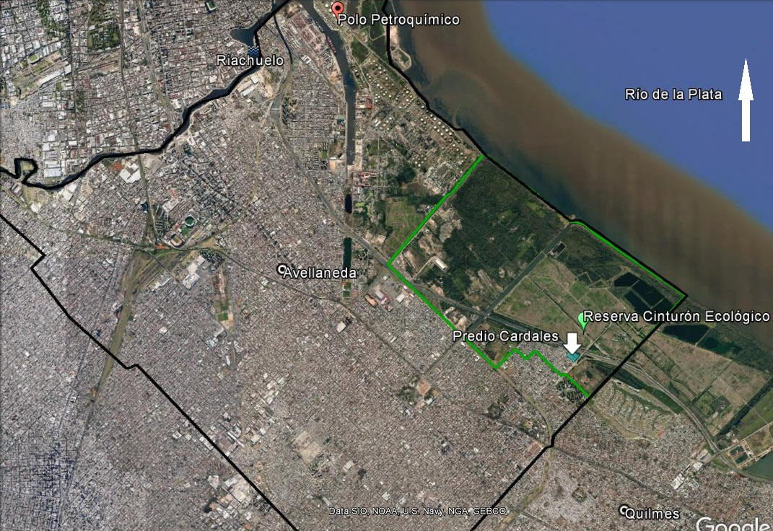
Fuente: Elaboración propia en base a entrevistas en profundidad a funcionarios y ex-funcionarios municipales.

Cárdales, es un conjunto de viviendas nuevas, que actualmente se construye en un terreno ubicado al este del Municipio de Avellaneda, lindando con la autopista “La Plata – Buenos Aires”, que hace de límite con la Reserva Ecológica, cinturón que anuncia la proximidad con el Río de la Plata; en paralelo, se encuentra en la inmediación del límite del Partido, con el Municipio de Quilmes.
El proyecto del Predio Cardales, surge de la modalidad “Tierra y Proyecto Urbano”, es decir implica la propuesta de un proyecto y un lote por parte de la empresa licitante, desligando en la constructora la disposición sobre la localización que tendrá la vivienda social. De este modo, Cardales, aunque en forma y superficie -características intrínsecas-, se asimile a otros predios donde se asentaron los Planes Federales en Avellaneda, en aquello en lo que se diferencia ampliamente, es en sus características extrínsecas, dado que se ubica apenas al borde de la trama urbana, alejado de la centralidad del Municipio. Esta localización, trae posibles limitaciones para los futuros beneficiarios de la vivienda social, que tendrán que recurrir a servicios habitacionales que se concentran en otras áreas del Municipio -y de la ciudad-.

    - Villa Azul: una urbanización en proceso.
Villa Azul, es un barrio de origen informal, cuyos inicios se remontan a la mitad del siglo XX, su localización, excede los límites formales de Avellaneda, siendo un barrio que se asienta en terrenos del municipio de estudio, y también de Quilmes. La población de Villa Azul que habita en la localidad de Wilde, es de aproximadamente 1.037 personas, entre los cuales 77,4% de los hogares tienen al menos una Necesidad Básica Insatisfecha (NBI); sin embargo, en termino de acceso a servicios, su localización es conveniente, dado que al estar inserto en la trama del Municipio, existe en su entorno disponibilidad de servicios públicos, incluido red de agua potable, servicio de recolección de residuos y transporte público (se encuentra a pocas cuadras de la estación Wilde del ferrocarril, de la Av. Las Flores y de la Av. Mitre).
Tal como en el proyecto de urbanización de Villa Tranquila, en Azul se combina la implementación del Plan Federal, con el PROMEBA, que posibilita la dotación de infraestructura y bienes de uso comunitario (espacios de recreación, plazas, etcétera). En relación a los Federales, su implementación se habilitó a partir de la adquisición de un predio que lindaba con Azul, donde antiguamente funcionaba el supermercado Yaneza, pero que desde su cierre se encontraba en desuso.
Mapa N° 3: Predio Villa Azul, según modalidades de adquisición del suelo, Avellaneda, 2017.
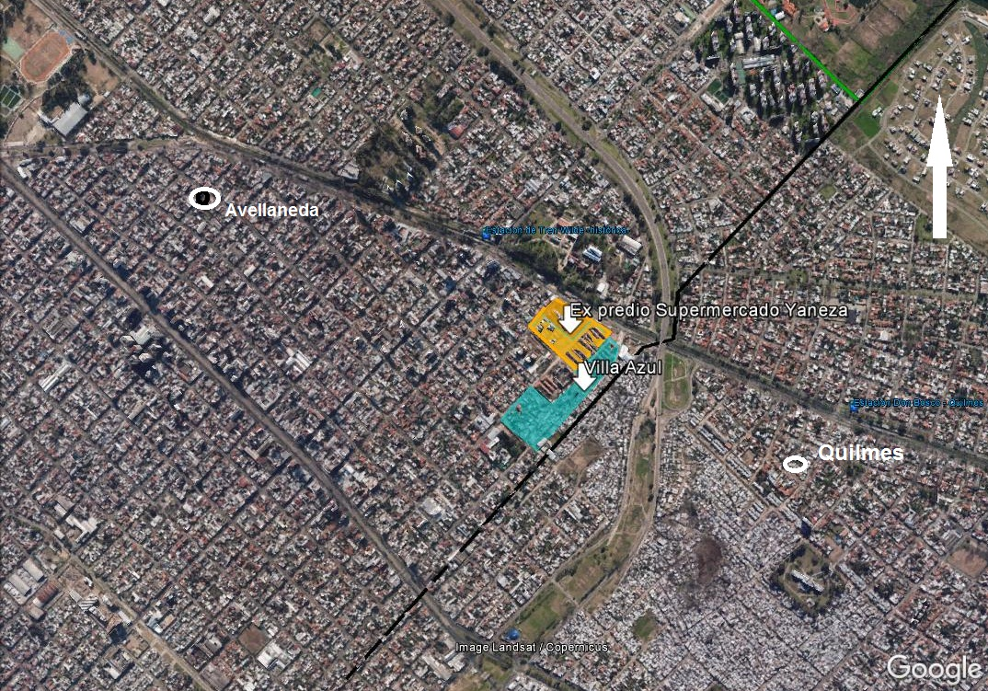
Fuente: Elaboración propia en base a entrevistas en profundidad a funcionarios y ex-funcionarios municipales.
Aun siendo que el predio adquirido, habilitó un proceso de urbanización que aún está en pie, existe información superpuesta en lo que respecta a la modalidad vía la cual se accedió al mismo. Por un lado, los informantes claves se refieren a una modalidad de “Tierra y Proyecto Urbano” combinada con el Programa de Urbanización, dando cuenta de una modalidad como mínimo novedosa en la implementación de los Federales; pero, por el otro, la información brindada por las noticias oficiales, dan cuenta de la compra directa del terreno por parte del Municipio. Bajo intentos de superar el “ruido” existente en la información recolectada, es posible mencionar, que en ambos casos se trata de mecanismos de gestión de suelo urbano vía mercado, donde el Estado absorbe, la valorización de un predio, que el mismo proyecto de urbanización generó. Aquí, se abre una paradoja, dado que el Municipio, tenía en su haber otras modalidades de gestión del suelo, incluso recientes, y para la misma política habitacional.
Reflexiones finales

El trabajo aquí presentado, tiene un objetivo principalmente exploratorio, que busca indagar la implementación de la política habitacional, gestada en la poscrisis, con fuerte énfasis constructivo, en un área central del Conurbano Bonaerense, completamente urbanizada. Así, a partir del caso de Avellaneda, nos preguntamos por las tensiones generadas en el desarrollo de una política habitacional que escaló en financiamiento e innovó en diseño y distribución territorial, pero continuó con una impronta constructivista, heredada de la política viviendista pasada.
De esta forma, en la reconstrucción del proceso, hemos explorado el modo en que dicha tensión se expresa en la implementación local; dando lugar a la pregunta por el suelo y la localización de la política habitacional. En ésta línea se encuentran los relatos que reconstruyen el desarrollo de los proyectos entre los funcionarios municipales: la cuestión del suelo, cómo se accede a él, modificaciones en los proyectos en base a las características de los predios que se consiguen y los límites del municipio frente a los predios que están en manos de un privado.
En éste contexto, se han reconstruido las estrategias dirimidas por la gestión municipal para acceder a suelo urbano en tres barrios, procurando tomar casos disimiles: Villa Tranquila, donde se observa cierta fluidez para adaptar un plan de viviendas en un proyecto de urbanización existente, ya que parte de suelo había sido recuperado con anterioridad; Cardales, barrio en el que se impone una idea que circuló entre los entrevistados: “había que adecuarse al predio que se conseguía”, caso que impone la pregunta por la función del mercado de suelo que subyace en ese “conseguir”; y, Villa Azul, donde el municipio acude a mecanismos de mercado para acceder al predio que se ubicaba entre Azul y el comienzos de la trama del barrio de Wilde. En definitiva, de la descripción densa de los casos se desprende, que ante la falta de una política urbana o de suelo en el diseño inicial de la política habitacional, lo que se observa a nivel local no es la planificación de una única política urbana, sino un conjunto de estrategias que habilita al gobierno municipal a implementar los proyectos en cada uno de los barrios.
Finalmente, el presente trabajo es un desarrollo inicial, que me permitió relacionar la tensión existente en la gestión local, con las características del diseño centralizado del Programa y las estrategias desarrolladas a nivel municipal para alcanzar la implementación. A futuro, partiendo de los casos aquí seleccionados, restará analizar los alcances que la implementación de la política, en fusión con las estrategias locales descriptas, tienen en el territorio y en el acceso al hábitat de la población destinataria.

Bibliografía
Baer, Luis (2013) “Principios de economía urbana y mercados de suelo”, en Erba (coord), Definición de políticas de suelo urbano en América Latina: teoría e práctica. (vol. 1) , Instituto Lincoln de Políticas de Suelo, Cambridge, pp. 222-231.
Bettatis, Clarisa. (2009). "Urbanización de asentamientos informales en la provincia de Buenos Aires", Bitacora 15, Universidad Nacional de Colombia, pp. 89-108.
Bettatis, Clarisa. (2012)." De villa a "barrio". La (re)uribanización de villas y asentamientos.", en Cristina Cravino (comps.), Construyendo Barrios. Transformaciones socioterritoriales a partir del os Programas Federales de Vivienda en el Área Metropolitana de buenos Aires (2004-2009. Buenos Aires: CICCUS.
Bois Morales, Guillermo. (2008). "Segregación y modelo habitacional en grandes conjuntos de vivienda en México" en Cordera (comps), Pobreza, desigualdad y exclusión social en la ciudad del siglo XXI. México: Siglo XXI.
Cravino, María Cristina (2012). Construyendo barrios. Transformaciones socioterritoriales a partir de los Programas Federales de Vivienda en el Área Metropolitana de Buenos Aires (2004-2009). Buenos Aires: CICCUS.
Del Río, Juan Pablo (2012). El lugar de la vivienda social en la ciudad: un análisis de la política habitacional desde el mercado de localizaciones intra-urbanas y las trayectorias residenciales de los habitantes.Tesis de doctorado, Buenos Aires, Universidad Nacional de la Plata.
Del Río, Juan Pablo y Duarte, Juan Ignacio (2012)." La gestión del suelo y la distribución de la ciudad. Una articulación compleja para la política habitacial en el Conurbano Bonaerense" en Cristina Cravino (comps.), Construyendo Barrios. Transformaciones socioterritoriales a partir del os Programas Federales de Vivienda en el Área Metropolitana de buenos Aires (2004-2009. Buenos Aires: CICCUS.
Clichevsky, Nora (2007). “La Tierra Vacante “Revisitada”. Elementos Explicativos y Potencialidades de Utilización”, Revista Cuaderno Urbano Nº 6, Resistencia ,pp. 195-220
Di Virgilio, Mercedes y Rodríguez, Carla. (2011). Caleidoscopio de las políticas territoriales. Rompecabezas para armar. Buenos Aires: Prometeo.
Di Virgilio, Mercedes, Aramburu, Florencia y Chiara, Camila (2016)." Los Planes Federales de Vivienda en el Conurbano Bonaerense, Un derroterio por los barrios del Municipio de Avellaneda" en Carla Rodríguez, y Mercedes Di Virgilio (comp.), Territorio, políticas habitacionales y transformaciones urbanas. Buenos Aires: Espacio.
Duarte, Juan Ignacio y Oyhandy Ágela (2013). "Políticas urbanas y expropiación en Argentina. Los casos de la ciudad y la provincia de Buenos Aires (1976 -2007). en Azuela, Antonio (coord.), Expropiación y conflicto social en cinco metrópolis latinoamericanas. México, Lincoln Institute.
Duhau, Emilio (2013), "La división social del espacio metropolitano. Una propuesta de análisis.", Revista Nueva Sociedad, pp.79-91.
Jaramillo, Samuel (2003). "Los fundamentos económicos de la participación en plusvalías". CIDE Universidad de los Andes y el Lincoln Institute of Land Policy.
Kleiman, M. (2002). "Permanencia e mudanca no padrao de alocacao sociespacial das redes de infra-estructura urbana no Rio de Janeiro (1938-2001"). Río de Janeiro: IPURR-UFRJ.
Marichelar, M. G. (2011). "La implementación del Plan Federal de Emergencia Habitacional en la Provincia de Buenos Aires: lectura crítica de un programa complejo" en Carla Rodriguéz y Mercedes Di Virgilio (comps), Caleidoscopio de las Políticas territoriales. Rompecabezas para armar. Buenos Aires: Prometeo.
Olejarczyk, R. S. (2013). Tensiones en las versiones de una política pública: los Programas Federales de Construcción de Viviendas en Avellaneda. Buenos Aires: Tesis para optar por el título de Magister en Diseño y Gestión de Programas Sociales, Buenos Aires, FLACSO.
Ostuni, F. (2007). Del FONAVI al Federal´: Transformacionales socio-urbanas y respuestas estatales. Algunas reflexiones sobre la política habitacional. Buenos Aires: Centro de Documentación en Políticas Sociales. Subsecretaría de Gestión Socialy y Comunitaria. Ministerio de DDHH y Soc. GBA.
Oszlak, O. (1980). Políticas Públicas y Regímenes Políticos: Reflexiones a partir de algunas experiencias latinoamericanas. Estudios CEDES, 3(2).
Oszlak, O., & O'Donnell, G. (1981). Estado y Políticas Estatales en América Latina: Hacia una estrategia de Investigación. CLACSO, Centro de Estudios de Estado y Sociedad (CEDES). Buenos Aires: CLACSO.
Rodríguez, A., y Sugranyes, A. (2005). Los con techo: un desafío para la política de vivienda social. Santiago de Chile: Ediciones SUR.
Rodríguez, M. C. (2012). La ecuación vivienda-trabajo en las políticas argentinas del nuevo milenio. En M. (.-t. Rodríguez, Políticas de empleo y vivienda en Sudamérica. Quito: Instituto de la Ciudad, FLACSO Ecuador, CLACSO.
Varela, Omar y Fernández Wagner, Raul. (2012). "El retorno del Estado. Los Programas Federales de vivienda en el AMBA" en Cristina Cravino (comps.), Construyendo Barrios. Transformaciones socioterritoriales a partir del os Programas Federales de Vivienda en el Área Metropolitana de buenos Aires (2004-2009. Buenos Aires: CICCUS.
Vio, Marcela. (2011). "Política producción de la Ciudad Metropolitana" en Carla Rodriguéz y Mercedes Di Virgilio (comps), Caleidoscopio de las Políticas territoriales. Rompecabezas para armar. Buenos Aires: Prometeo.
Yujnosvky, Oscar. (1984). Claves políticas del problema habitacional argentino 1955-1981. Buenos Aires: Grupo Editor Latinoamericano.

Licenciada y Profesora de Sociología, Universidad de Buenos Aires; Maestranda en Estudios Urbanos, Universidad Nacional de General Sarmiento; y, Becaria Doctoral CONICET, con sede en el Área de Estudios Urbanos del Instituto de Investigaciones Gino Germani. Correo electrónico: floraramburu90@hotmail.com.
En adelante, serán llamados indistintamente Planes Federales o Programas Federales, la referencia será de igual modo a la misma política habitacional.
Oszlak y O’Donnell (1981, 1980) definen una política pública como acciones y omisiones del Estado que intervienen en relación a una “cuestión” y proponen como recurso metodológico analizar una política pública desde el proceso por el cual dicha cuestión es problematizada socialmente, transformada en cuestión e incorporada a la agenda pública, poniendo especial atención a los actores que intervienen en éste proceso.
A partir de la experiencia del PFCV, se lanza en el 2007 el PFCV Plurianual, ampliando la inversión y la escala de obras proyectadas, pero con idénticas características.
Según la Subsecretaría de Desarrollo Urbano y Vivienda, entre el 2004 y el 2014 el Programa Federal de Construcción de Viviendas, el Subprograma Federal de Urbanización de Villas y Asentamientos y el Programa Federal de Emergencia Habitacional, pusieron en ejecución en el AMBA obras por 54.041 viviendas (Di Virgilio et al., 2016: 169.171), mientras entre 1976 y 2003 se construyeron 39.856 viviendas en el AMBA mediante obra pública.
Se presta especial atención a las estrategias locales, dado el rol asignado en los Programas Federales a los gobiernos municipales para la provisión de suelo, tal como fue descripto en el apartado anterior.
La aclaración es mía.
La información aquí detallada, surge de las entrevistas en profundidad realizadas a funcionarios y ex funcionarios del gobierno de Avellaneda, se complementa también con datos brindados en charlas de presentación del caso y en informes oficiales.
En ese momento estaban en posesión de la ONABE (Órgano Nacional de Administración de Bienes del Estado), Órgano disuelto en 2012, para crearse la Agencia de Administración de Bienes del Estado.

